Урок математики в 5 классе по теме: «Смешанные числа»

Тип урока: | урок первичного закрепления новых знаний
Авторы УМК: | Учебник (УМК): Виленкин Н. Я., Жохов В. И., Чесноков А. С., Шварцбурд С. И. Математика 5 класс: Учебник для общеобразовательных учреждений.-М.: Мнемозина, 2015.
Цели урока: | Совершенствование навыков сложения и вычитания смешанных чисел в процессе выполнения различных упражнений
Планируемые образовательные результаты (личностные, метапредметные, предметные): | Планируемый результат обучения, в том числе и формирование УУД:  1. предметные: обучающиеся умеют выполнять действия над смешанными числами;  2. метапредметные: обнаруживают и формулируют учебную проблему совместно с учителем; осуществляют самооценку и самокоррекцию учебной деятельности, саморефлексию; понимают точку зрения другого;  3. личностные: осуществляют самооценку на основе критерия успешности учебной деятельности, объясняют самому себе свои отдельные ближайшие цели саморазвития, понимают и осознают социальную роль ученика; проявляют положительное отношение к урокам математики, интерес к способам решения новых учебных задач, понимают причины успеха или неуспеха в своей учебной деятельности.  Познавательные УУД: ориентируются в своей системе знаний (отличают новое от уже известного с помощью учителя); добывают новые знания (находят ответы на вопросы, используя учебник, свой жизненный опыт и информацию, полученную на уроке).  Коммуникативные УУД: оформляют свои мысли в устной форме; слушают и понимают речь других; совместно договариваются о правилах поведения и общения в школе и следуют им; выражают свои мысли с достаточной полнотой и точностью.  Регулятивные УУД: определяют и формулируют цель на уроке с помощью учителя; проговаривают последовательность действий на уроке; работают по коллективно составленному плану; оценивают правильность выполнения действия на уровне адекватной ретроспективной оценки; планируют свое действие в соответствии с поставленной задачей; вносят необходимые коррективы в действие после его завершения на основе его оценки и учета характера сделанных ошибок; высказывают свое предложение; регулируют свою волю в ситуации затруднения.  Личностные УУД: осуществляют самооценку на основе критерия успешности учебной деятельности; формируют учебную мотивацию; понимают необходимость приобретения новых знаний; умеют аргументировать свою точку зрения.
Оборудование: | мультипроектор, раздаточный материал.
Образовательные ресурсы: | тетрадь, доска, учебник «Математика, 5 класс» Н.Я.Виленкин, В.И.Жохов, А.С.Чесноков, С.И.Шварцбурд, презентация «Смешанные числа.»,

Технологическая карта урока
Этапы урока | Содержание учебного материала. Деятельность учителя | Деятельность обучающихся | ФОУД | Формирование УУД | Комментарий, примечание
I.Организационный  Цель: создание благоприятного психологического настроя на работу. | Приветствие, проверка подготовленности к учебному занятию, организация внимания детей.  - Добрый день. Ребята, проверьте свою готовность к уроку. Кто полностью готов, посмотрите на меня и улыбнитесь. | Включаются в деловой ритм урока.  Проявляют интерес к материалу изучения. |  | Коммуникативные:  планирование учебного сотрудничества с учителем и сверстниками.  Регулятивные: организация своей учебной деятельности.  Личностные: мотивация учения.
II. Проверка домашнего задания.  Цель: проверка и контроль применения полученных знаний при решении примеров и задач. | Проверка выполнения домашнего задания. Контроль и анализ ошибок, допущенных детьми в примерах и задаче.  1)№1136, 1137(б)  2)повторить действия с обыкновенными дробями и смешанными числами | Представление собственного опыта, высказывание собственных мыслей. | Ф | Личностные: оценивание усваиваемого материала
III. Актуализация субъектного опыта учащихся  Цель: повторение понятия дроби, правильные и неправильные дроби, переход от неправильной дроби к смешанному числу и обратно. | Организация актуализации требований к ученику с позиций учебной деятельности: устного счёта и повторения основных типов примеров на действия с обыкновенными дробями.  Устный счет:  1. Какая часть квадрата закрашена?  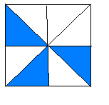  2. Найдите лишнюю дробь  а) , , , , ;  б) , , , , .  Как вы думаете, почему?  Слайд 2.  3.а)Какие значения может принимать буква а, чтобы дробь была правильной?  б) Какие значения может принимать буква а, чтобы дробь была неправильной? Слайд 3.  4. Вместо звездочек впишите числа так, чтобы получились верные равенства  = , = , = .  5. Сравните  , 1 , .  Слайд 4. | Участвуют в работе по повторению: в беседе с учителем отвечают на поставленные вопросы.  Демонстрируют знания, умения. |  | Познавательные:  структурирование собственных знаний, умение осознанно и произвольно строить речевое высказывание в устной форме.  Коммуникативные: организация и планирование учебного сотрудничества с учителем и сверстниками.  Регулятивные: контроль и оценка процесса и результатов деятельности.  Личностные: оценивание усваиваемого материала
IV. Постановка цели и задач урока. Мотивация учебной деятельности учащихся. | Мотивация учащихся, совместное определение темы и цели урока, концентрация внимания учащихся на значимость темы.  Ребята, давайте разгадаем математическую шараду и сформулируем тему урока.  Первую в школе все изучают.  Ну а второй из двустволки стреляют.  Третью исполнят нам два барабана,  Иль каблуки отобьют ее рьяно.  Правильно, это дробь.  Слайд 5  А кто-нибудь знает, какая дробь появилась первой?  Первой дробью, с которой познакомились люди, была половина, затем треть, дальше появились дроби ¼, ⅛ и т. д. Их называли единичные дроби.  Впервые дроби встретились в египетских папирусах (около 2000 лет до нашей эры).  У египтян и у вавилонян были специальные обозначения этих дробей.  Слайд 6,7,8.  Постепенно появились дроби, у которых знаменатель отличался от единицы 3/8 , 10/17 , 5/6 . | Отгадывают шараду.  Записывают в тетрадь дату, определяют тему и цели урока.  Отвечают на вопросы учителя. |  | Познавательные:  формирование интереса к данной теме,  умение осознанно и произвольно строить речевое высказывание в устной форме.  Личностные: самоопределение.  Регулятивные: целеполагание.  Коммуникативные: умение вступать в диалог, участвовать в коллективном обсуждении вопроса.
V. Подготовка к работе на основном этапе | 1)А как называется число, в состав которого входят натуральное число и правильная дробь?  На доске записаны числа  $4\frac{3}{7}$ $\frac{1}{7}$ $1\frac{5}{7}$ $2\frac{4}{7}$ $1\frac{3}{7}$  2)Из данных чисел составьте такое выражение, чтобы его значением было натуральное число. Найдите его значение.  $4\frac{3}{7}$ + $2\frac{4}{7}$ = 7  $2\frac{4}{7}$ + $1\frac{3}{7}$ = 4  3)Составьте такой пример, чтобы в дробной части ответа была неправильная дробь. Найдите его значение.  $4\frac{3}{7}$ + $1\frac{5}{7}$ =$5\frac{8}{7}$ = $6\frac{1}{7}$  $1\frac{5}{7}$ + $2\frac{4}{7}$ = $3\frac{9}{7}$ = $4\frac{2}{7}$  4$\frac{3}{7}$ + $2\frac{4}{7}$ = $6\frac{7}{7}$ = 7  4)Составьте такой пример на вычитание, чтобы дробная часть уменьшаемого была меньше дробной части вычитаемого. Найдите его значение.  $4\frac{3}{7}$ - $2\frac{4}{7}$ = $3\frac{10}{7}$ - $2\frac{4}{7}$ = $1\frac{6}{7}$  $4\frac{3}{7}$ - $1\frac{5}{7}$ = $3\frac{10}{7}$ - $1\frac{5}{7}$ = $2\frac{5}{7}$  $2\frac{4}{7}$ - $1\frac{5}{7}$ = $1\frac{11}{7}$ - $1\frac{5}{7}$ = $\frac{6}{7}$ | Отвечают на вопросы учителя,  выполняют задания самостоятельно, записывают в тетрадь, потом проверяем ответы. | И | Познавательные: умение осознанно и произвольно строить речевое высказывание в устной форме. Личностные: формирование готовности к самообразованию. Коммуникативные: умение оформлять свои мысли в устной и письменной форме, слушать и понимать речь других.  Регулятивные:  Умение проговаривать последовательность действий, высказывать предположения.
VI.Физкультминутка  Цель: профилактика утомления, нарушения осанки и зрения, снятие утомления детей на уроке. | Сменить деятельность, обеспечить эмоциональную разгрузку учащихся.  Давайте немного отдохнём.  Поднимает руки класс — это «раз».  Повернулась голова – это «два».  Руки вниз, вперёд смотри – это «три».  Руки в стороны пошире развернули на «четыре»,  С силой их к рукам прижать –это «пять».  Всем ребятам надо сесть –это «шесть». | Учащиеся поднимаются с мест и повторяют действия за учителем. Учащиеся сменили вид деятельности и готовы продолжить работу. Получают эмоциональный заряд.  Дети проводят подходящую физкультминутку с минимальной помощью учителя.
VII. Усвоение новых знаний и способов действий | Организация и контроль за процессом решения примеров.  Тренировочные упражнения по учебнику.  стр.175, №1118  $4\frac{7}{12}$ - $1\frac{5}{12}$ + $2\frac{11}{12}$ = $6\frac{1}{12}$  $6\frac{14}{15}$ - $3\frac{2}{15}$ - $1\frac{7}{15}$ = $2\frac{5}{15}$ | Решают примеры на доске и в тетрадях.  Проговаривают правила (выделение целой части, перевод в неправильную дробь, правила сложения и вычитания дробей с одинаковыми знаменателями).  Комментируют решения примеров. | Ф | Познавательные: умение ориентироваться в своей системе знаний, строить речевое высказывание в устной форме.  Личностные: формирование готовности к самообразованию. Регулятивные: планирование своей деятельности для решения поставленной задачи и контроль полученного результата. Коммуникативные: организовывать и планировать учебное сотрудничество с учителем и сверстниками.
VIII. Работа над задачей  Цель: продолжать формирование навыка действий над смешанными числами | Организация и контроль за процессом решения текстовой задачи.  Стр.175, №1131.  1)Прочитайте задачу.  2)Чему равен весь путь?  3)Что надо узнать в задаче?  4)Что нужно знать, чтобы найти скорость движения на лошади?  5)Составьте план решения.  Решение:  - 34-3=31 (км) – путь на лошади  - 31$∶$ 4 = $\frac{31}{4}$ = $7\frac{3}{4}$ (км/ч)- скорость движения на лошади  Ответ: скорость движения на лошади $7\frac{3}{4}$ км/ч . | Обсуждают подходы для решения задачи, отвечают на поставленные вопросы.  Комментируют действия для решения задачи. | Ф | Познавательные: формирование интереса к данной теме, извлечение необходимой информации.  Личностные: формирование готовности к самообразованию.  Коммуникативные: уметь оформлять свои мысли в устной и письменной форме, слушать и понимать речь других.  Регулятивные: планирование своей деятельности для решения поставленной задачи и контроль полученного результата.
IX . Контроль и самоконтроль.  Цель: проверка усвоение полученных знаний и умений. | Работа по карточкам (игра «Лото»).  А теперь поиграем. Всем известная игра «Лото». Работаем в парах.  Те, кто правильно выполнит задание на карточках, прочитает слово.  Выявляет качество и уровень усвоения знаний, а также устанавливает причины выявленных ошибок.  Каждому на парту дается тест.  Карточка 1.  1. Среди дробей $\frac{17}{15}$ , $\frac{21}{23}$ , $\frac{15}{19}$, $\frac{7}{12}$ найдите неправильную дробь.  2. Из двух чисел $\frac{5}{8}$ и 1 выберите меньшее число.  3. В классе 32 ученика, $\frac{3}{4}$ из них занимаются в кружках. Сколько учеников занимается в кружках?  4. 5$\frac{2}{5}$ + $\frac{3}{5}$ =  5. В одной коробке 6 $\frac{7}{15}$ кг конфет, во второй на $\frac{4}{15}$ кг больше. Сколько конфет во второй коробке?  6. 14 $\frac{5}{18}$ +1 $\frac{7}{18}$ - 5 $\frac{10}{18}$ =  Карточка 2.  1. Среди дробей $\frac{5}{3}$ , $\frac{6}{7}$ , $\frac{11}{9}$ , $\frac{18}{18}$ назовите правильную дробь.  2. Из двух чисел 1 и $\frac{3}{4}$ выберите большее.  3. В книге 240 стр. Леня прочитал $\frac{2}{3}$ книги. Сколько страниц осталось прочитать Лене?  4. 6 $\frac{11}{27}$ - $\frac{7}{27}$ =  5. Отрезок АВ равен 4 $\frac{1}{8}$ см. Отрезок КМ длиннее отрезка АВ на $\frac{5}{8}$ см. Чему равна длина отрезка КМ?  6. 4 $\frac{1}{6}$ + $\frac{5}{6}$ =  7. 10 $\frac{7}{15}$ - 3 $\frac{8}{15}$ + 4 $\frac{2}{15}$ =  Карточка 3.  1. Среди дробей $\frac{5}{7}$ , $\frac{9}{10}$, $\frac{10}{10}$ , $\frac{13}{20}$ выберите неправильную дробь.  2. Из двух дробей $\frac{8}{9}$ и $\frac{6}{5}$ выберите наименьшую дробь.  3. Турист прошел $\frac{5}{6}$ намеченного пути, что составляет 30 км. Каков намеченный путь?  4. 8 $\frac{7}{8}$ + $\frac{1}{8}$ =  5. Одна сторона треугольника равна 4 $\frac{9}{13}$ см, вторая на $\frac{5}{13}$ см меньше первой. Найдите длину второй стороны треугольника.  6. Решите уравнение х + $\frac{4}{5}$ = 5  7. 2 $\frac{11}{19}$ – $\frac{6}{19}$ + 1 $\frac{4}{19}$ =  Мы получили имена ученых Евклид, Пифагор, Архимед. | Учащиеся анализируют свою работу, выражают в слух свои затруднения и обсуждают правильность решения теста, примеров, задач. | П | Познавательные: формирование интереса к данной теме.  Личностные: формирование готовности к самообразованию.  Коммуникативные: уметь совместно договариваться о правилах поведения и общения, следовать им, оформлять свои мысли в устной форме, слушать и понимать речь других.  Регулятивные: планирование своей деятельности для решения поставленной задачи и контроль полученного результата
X.Рефлексия.  Цель: обеспечение осознания учащимися своей учебной деятельности на уроке. Соотнесение цели урока и результата. | Организует фиксирование нового содержания, рефлексию, самооценку учебной деятельности.  Подводят итоги работы пар и класса в целом. Организуют обсуждение:  - Какова была тема урока?  - Какую задачу ставили?  - Каким способом решали поставленную задачу?  Перед вами лежат лепестки цветка -желтый, синий и красный. Ответьте на вопрос: какое у вас настроени?  Если хорошее, то поднимите желтый лепесток, если не очень – синий, а если вас что-то тревожит, то –красный. |  |  | Личностные: умение осуществлять самооценку на основе критерия успешности учебной деятельности, формирование позитивной самооценки, принятие причины успеха (неуспеха).  Коммуникативные:  планирование сотрудничества, использование критериев для обоснования своих суждений.  Регулятивные: умение самостоятельно адекватно анализировать правильность выполнения действий и вносить необходимые коррективы.
XI. Информация о домашнем задании.  Цель: обеспечение понимания детьми содержания и способов выполнения домашнего задания | Даёт комментарий к домашнему заданию.  Подготовить небольшое сообщение об одном из этих математиков.

ФОУД – форма организации учебной деятельности обучающихся (Ф – фронтальная, И – индивидуальная, П – парная, Г – групповая).
Приложения:
- презентация(1)
- раздаточный материал игра «Лото»(2)
Литература:
- Учебник (УМК): Виленкин Н. Я., Жохов В. И., Чесноков А. С., Шварцбурд С. И. Математика 5 класс: Учебник для общеобразовательных учреждений.-М.: Мнемозина, 2012.
- Поурочные разработки по математике: Попова Л.П., М.: Вако, 2014.
- Интернет-ресурсы
Приложениею1. Презентация.

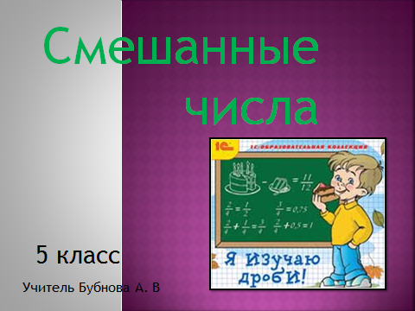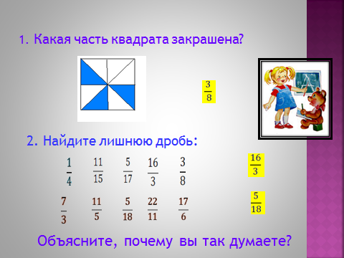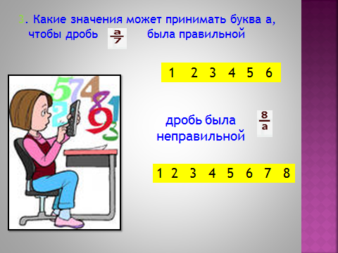

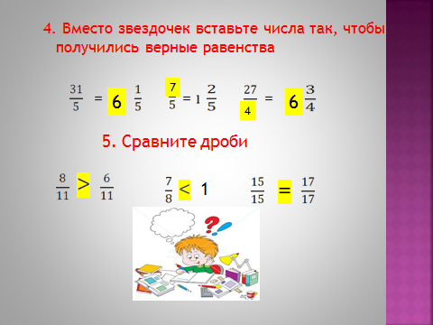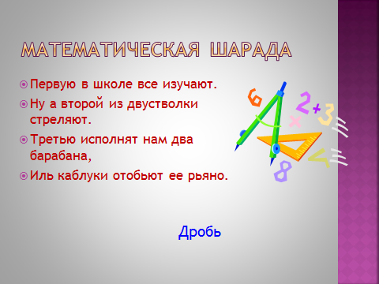

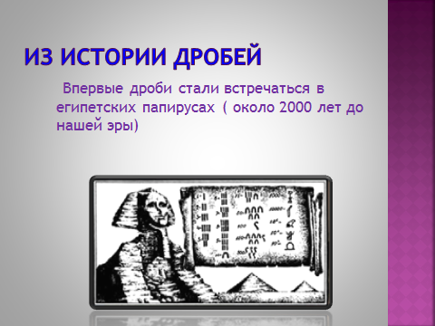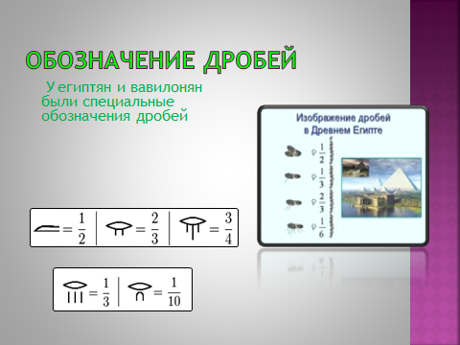

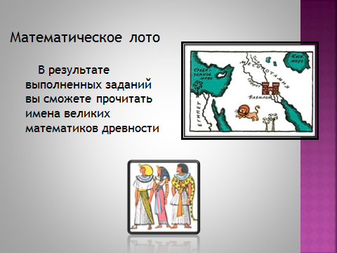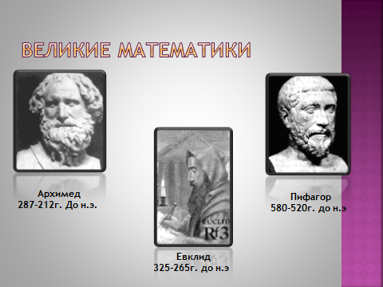

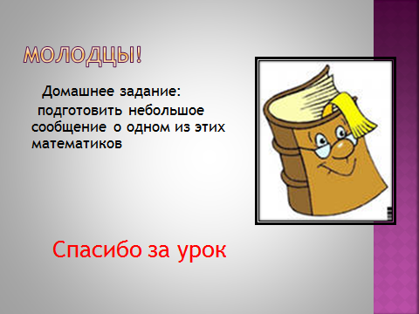

Приложение 2.

Карточка 1.
1. Среди дробей $\frac{17}{15}$ , $\frac{21}{23}$ , $\frac{15}{19}$, $\frac{7}{12}$ найдите неправильную дробь.
2. Из двух чисел $\frac{5}{8}$ и 1 выберите меньшее число.
3. В классе 32 ученика, $\frac{3}{4}$ из них занимаются в кружках. Сколько учеников занимается в кружках?
4. 5$\frac{2}{5}$ + $\frac{3}{5}$ =
5. В одной коробке 6 $\frac{7}{15}$ кг конфет, во второй на $\frac{4}{15}$ кг больше. Сколько конфет во второй коробке?
6. 14 $\frac{5}{18}$ +1 $\frac{7}{18}$ - 5 $\frac{10}{18}$ =

$$\frac{10}{10}$$ | $$\frac{21}{23}$$ | $$\frac{17}{15}$$ | 1 | $$\frac{4}{7}$$ | $$\frac{6}{7}$$ | $$\frac{15}{14}$$
$$\frac{5}{7}$$ | $$\frac{5}{8}$$ | $$\frac{4}{3}$$ | 1 | $$\frac{8}{9}$$ | $$\frac{9}{8}$$ | $$\frac{5}{5}$$
32 | 28 | 24 | 160 | 40 | 36 | 80
$$6\frac{4}{27}$$ | 9 | $$5\frac{5}{27}$$ | 5 | $$7\frac{16}{27}$$ | 7 | 6
$$4\frac{4}{8}$$ | $$3\frac{4}{8}$$ | $$4\frac{6}{8}$$ | $$4\frac{9}{13}$$ | $$6\frac{11}{15}$$ | $$4\frac{4}{13}$$ | $$6\frac{3}{15}$$
$$10\frac{2}{18}$$ | $$10\frac{8}{18}$$ | $$4\frac{2}{5}$$ | $$4\frac{1}{5}$$ | 5 | $$5\frac{4}{5}$$ | $$5\frac{1}{4}$$
$$2\frac{7}{19}$$ | $$3\frac{9}{19}$$ | $$11\frac{1}{15}$$ | $$11\frac{17}{20}$$ | $$3\frac{7}{19}$$ | $$11\frac{3}{15}$$ | $$10\frac{3}{15}$$

Карточка 2.
1. Среди дробей $\frac{5}{3}$ , $\frac{6}{7}$ , $\frac{11}{9}$ , $\frac{18}{18}$ назовите правильную дробь.
2. Из двух чисел 1 и $\frac{3}{4}$ выберите большее.
3. В книге 240 стр. Леня прочитал $\frac{2}{3}$ книги. Сколько страниц осталось прочитать Лене?
4. 6 $\frac{11}{27}$ - $\frac{7}{27}$ =
5. Отрезок АВ равен 4 $\frac{1}{8}$ см. Отрезок КМ длиннее отрезка АВ на $\frac{5}{8}$ см. Чему равна длина отрезка КМ?
6. 4 $\frac{1}{6}$ + $\frac{5}{6}$ =
7. 10 $\frac{7}{15}$ - 3 $\frac{8}{15}$ + 4 $\frac{2}{15}$ =

$$\frac{10}{10}$$ | $$\frac{21}{23}$$ | $$\frac{17}{15}$$ | 1 | $$\frac{4}{7}$$ | $$\frac{6}{7}$$ | $$\frac{15}{14}$$
$$\frac{5}{7}$$ | $$\frac{5}{8}$$ | $$\frac{4}{3}$$ | 1 | $$\frac{8}{9}$$ | $$\frac{9}{8}$$ | $$\frac{5}{5}$$
32 | 28 | 24 | 160 | 40 | 36 | 80
$$6\frac{4}{27}$$ | 9 | $$5\frac{5}{27}$$ | 5 | $$7\frac{16}{27}$$ | 7 | 6
$$4\frac{4}{8}$$ | $$3\frac{4}{8}$$ | $$4\frac{6}{8}$$ | $$4\frac{9}{13}$$ | $$6\frac{11}{15}$$ | $$4\frac{4}{13}$$ | $$6\frac{3}{15}$$
$$10\frac{2}{18}$$ | $$10\frac{8}{18}$$ | $$4\frac{2}{5}$$ | $$4\frac{1}{5}$$ | 5 | $$5\frac{4}{5}$$ | $$5\frac{1}{4}$$
$$2\frac{7}{19}$$ | $$3\frac{9}{19}$$ | $$11\frac{1}{15}$$ | $$11\frac{17}{20}$$ | $$3\frac{7}{19}$$ | $$11\frac{3}{15}$$ | $$10\frac{3}{15}$$

Карточка 3.
1. Среди дробей $\frac{5}{7}$ , $\frac{9}{10}$, $\frac{10}{10}$ , $\frac{13}{20}$ выберите неправильную дробь.
2. Из двух дробей $\frac{8}{9}$ и $\frac{6}{5}$ выберите наименьшую дробь.
3. Турист прошел $\frac{5}{6}$ намеченного пути, что составляет 30 км. Каков намеченный путь?
4. 8 $\frac{7}{8}$ + $\frac{1}{8}$ =
5. Одна сторона треугольника равна 4 $\frac{9}{13}$ см, вторая на $\frac{5}{13}$ см меньше первой. Найдите длину второй стороны треугольника.
6. Решите уравнение х + $\frac{4}{5}$ = 5
7. 2 $\frac{11}{19}$ – $\frac{6}{19}$ + 1 $\frac{4}{19}$ =

$$\frac{10}{10}$$ | $$\frac{21}{23}$$ | $$\frac{17}{15}$$ | 1 | $$\frac{4}{7}$$ | $$\frac{6}{7}$$ | $$\frac{15}{14}$$
$$\frac{5}{7}$$ | $$\frac{5}{8}$$ | $$\frac{4}{3}$$ | 1 | $$\frac{8}{9}$$ | $$\frac{9}{8}$$ | $$\frac{5}{5}$$
32 | 28 | 24 | 160 | 40 | 36 | 80
6$\frac{4}{27}$ | 9 | $$5\frac{5}{27}$$ | 5 | $$7\frac{16}{27}$$ | 7 | 6
$$4\frac{4}{8}$$ | $$3\frac{4}{8}$$ | $$4\frac{6}{8}$$ | $$4\frac{9}{13}$$ | $$6\frac{11}{15}$$ | $$4\frac{4}{13}$$ | $$6\frac{3}{15}$$
$$10\frac{2}{18}$$ | $$10\frac{8}{18}$$ | $$4\frac{2}{5}$$ | $$4\frac{1}{5}$$ | 5 | $$5\frac{4}{5}$$ | $$5\frac{1}{4}$$
$$2\frac{7}{19}$$ | $$3\frac{9}{19}$$ | $$11\frac{1}{15}$$ | $$11\frac{17}{20}$$ | $$3\frac{7}{19}$$ | $$11\frac{3}{15}$$ | $$10\frac{3}{15}$$

$$\frac{17}{15}$$ | $$\frac{5}{8}$$ | 24 | 6 | $$6\frac{11}{15}$$ | $$10\frac{2}{18}$$
$$\frac{21}{23}$$ | 1 | 28 | 5 | $$6\frac{3}{15}$$ | $$10\frac{8}{18}$$
$$\frac{6}{7}$$ | 1 | 80 | $$6\frac{4}{27}$$ | $$4\frac{6}{8}$$ | 5 | $$11\frac{1}{15}$$
$$\frac{15}{14}$$ | $$\frac{4}{3}$$ | 160 | $$5\frac{5}{27}$$ | $$4\frac{4}{8}$$ | $$5\frac{4}{5}$$ | $$11\frac{3}{15}$$
$$\frac{10}{10}$$ | $$\frac{8}{9}$$ | 36 | 9 | $$4\frac{4}{13}$$ | $$4\frac{1}{5}$$ | $$3\frac{9}{19}$$
$$\frac{4}{7}$$ | $$\frac{9}{8}$$ | 32 | 7 | $$4\frac{9}{13}$$ | $$4\frac{2}{5}$$ | $$3\frac{7}{19}$$
Приложение3.Раздаточный материал.Фишки.

Д | И | Л | К | В | Е
А | Б | Г | М | О | Н
Р | О | Г | А | Ф | И | П
Е | М | Н | У | Б | В | Я
Д | Е | М | И | Х | Р | А
О | Л | Н | К | Б | У | Ш

